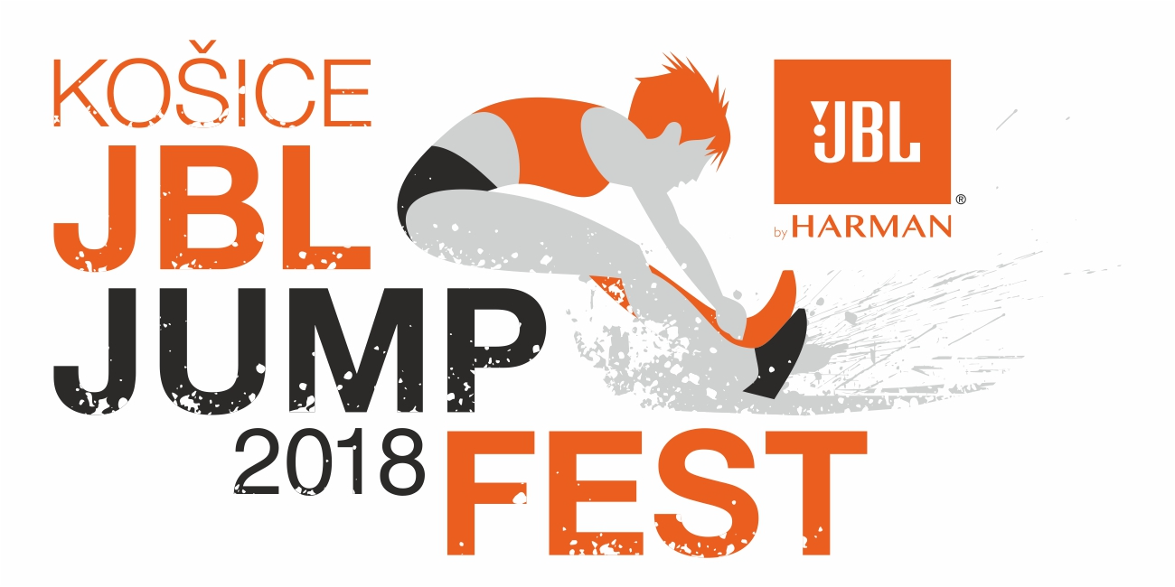
PROPOZÍCIE
JBL JUMP FEST
Skokansko - šprintérsky míting
Košice, Alžbetina ulica, 5.9.2018

Termín: Streda, 5.septembra 2018, od 9:00 do 15:00 šprintérsko-skokanský dvojboj ZŠ,
od 16:00 JBL JUMP FEST skokansko - šprintérska show

Miesto: Súťaže prebiehajú na skokanskej rampe a na šprintérskej rovinke s
3 dráhami a povrchom Mondo na Alžbetinej ulici v Košiciach

Usporiadateľ : Atletika Košice o.z., mesto Košice a DSI Slovakia s.r.o.

Hlavní funkcionári: Riaditeľ pretekov - Mgr. Radoslav Dubovský
Vrchník skokanských pretekov - Slavomír Sekelský
Vrchník šprintérskych pretekov - Ľuboš Jošťák

Disciplíny: „Šprintérsko-skokanský dvojboj žiakov ZŠ“ – 2-boj (50 yardov a skok do diaľky)
Termín: 5.9.2018, 9:00 – 15:00

Šprint na 30m až 50 yardov a skok do diaľky detí ročníkov 2012 a mladších
Termín: 5.9.2018, 14:40 – 15:00

„JBL JUMP FEST“ Skokansko – šprintérska show s účastníkmi ME, OH, finalistov MS 2017 v Londýne a účastníkmi Majstrovstiev Európy v Berlíne.
Termín: 5.9.2018, 16:00 – 18:00

Podmienky účasti a pokyny: „Šprintérsko-skokanský dvojboj žiakov ZŠ“ – 2-boj (50 yardov a skok do diaľky) Kategórie: žiaci základných škôl, ročníkov narodenia 2006-2011
Termín: 5.9.2018, 8:30 – 15:00

Šprint na 30m až 50 yardov a skok do diaľky detí ročníkov 2012 a mladších Termín: 5.9.2018, 14:40 – 15:00 Za doprovodu rodičov.

„JBL JUMP FEST“ skokansko - šprintérska show
Disciplíny: diaľka a trojskok , šprint na 50 yardov, beh na 50 yardov prekážok
Kategórie: 3 muži a 3 ženy v každej skokanskej disciplíne, po 3 mužov v šprinte.
Pozvaní pretekári, účastníci ME, MS a OH
Termín: 5.9.2018, 16:00 – 18:00
Rozcvičenie v sektore: 15:00 – 16:00 (pred súťažou na Hlavnej ulici v parku)

Prihlášky: Školy, rodičia, prípadne kluby a krúžky do utorka 4.9.2018 do 12:00 e-mailom na : jumpfest@atletikakosice.sk. V prihláške uveďte meno, priezvisko, školu/klub, rok narodenia. Vzhľadom k obmedzenému počtu účastníkov v súťažiach, Vám bude 4.9. do 13:00 spätným mailom potvrdená účasť Vašich pretekárov.V prípade otázok kontaktujte Jaroslavu Klesovú na 0917 660 707, jaroslavaklesova@zoznam.sk,

Štartovné: zdarma

Úhrada: Pretekári štartujú na náklady vysielajúcej zložky

Protesty: Do 30 min. po úradnom vyhlásení výsledkov podľa pravidiel atletiky

Šatne: Budú k dispozícii len v provizórnych stanoch v mieste pretekov

Prezentácia: Podľa pokynov v mieste disciplíny

Rozcvičovanie: V parku na Hlavnej ulici. Rozcvičenie na skokanskej rampe bude umožnené po prezentácii na disciplínu 30 min. pred začiatkom súťaže

Technické podmienky: Súťažiaci „Elite“ Maximálna povolená dĺžka klincov je 6 mm. Meranie výkonov v skoku do diaľky bude pásmom. Meranie časov v šprintoch bude elektronickou časomierou.
Žiaci súťažia v obuvi bez klincov

Č A S O V Ý R O Z P I S

JBL JUMP FEST 2018

Streda, 5.9.2018

9:00 – 15:00 „Šprintérsko-skokanský dvojboj žiakov ZŠ“ – dvojboj (50 yardov a skok do diaľky)

14:40 – 15:00 Šprint na 30m až 50 yardov a skok do diaľky detí ročníkov 2012 a mladších

16:00 – 18:00 „JBL JUMP FEST“ – Skokansko – šprintérska show – diaľka a trojskok, 50 yardov,
50 yardov prekážok

Prípadné zmeny časového programu zverejní organizátor na FB JBL JUMP FEST , www.atletikakosice.sk a www.jumpfest.sk !

Košice, 19.8.2018 Mgr. Radoslav Dubovský
riaditeľ pretekov

